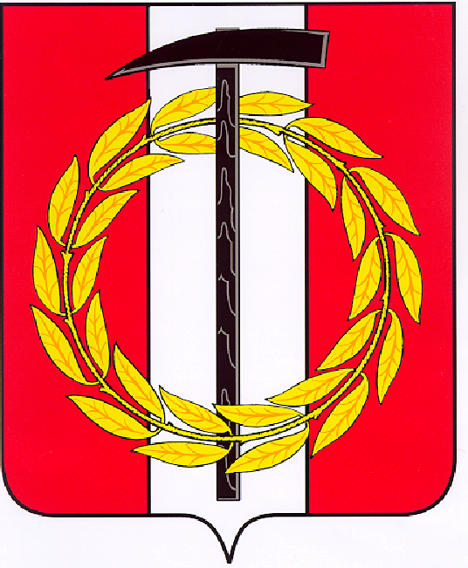
Собрание депутатов Копейского городского округа
Челябинской области

РЕШЕНИЕ
26.04.2023 765
от _______________№_____
Об утверждении безвозмездной передачи
движимого имущества, находящегося
в государственной собственности
Челябинской области в муниципальную
собственность Копейского городского округа

В соответствии с Федеральным законом от 06 октября 2003 года № 131-ФЗ «Об общих принципах организации местного самоуправления в Российской Федерации» и постановлением Собрания депутатов Копейского городского округа Челябинской области от 29.03.2006 № 208 «О принятии решения по муниципальному образованию «Копейский городской округ» «О порядке управления и распоряжения муниципальным имуществом Копейского городского округа»,
Собрание депутатов Копейского городского округа Челябинской области
РЕШАЕТ:
1. Утвердить безвозмездную передачу движимого имущества, находящегося в государственной собственности Челябинской области в муниципальную собственность Копейского городского округа согласно приложению.
2. Управлению по имуществу и земельным отношениям администрации Копейского городского округа Челябинской области оформить безвозмездную передачу в муниципальную собственность государственного имущества в порядке, установленном действующим законодательством.
3. Контроль исполнения настоящего решения возложить на постоянную комиссию по экономической, бюджетной и налоговой политике Собрания депутатов Копейского городского округа Челябинской области.

Председатель Собрания депутатов
Копейского городского округа Е.К. Гиске

